Tillsynsbegäran - information om höga naturvärden och fridlysta arter i avverkningsanmälan A 31569-2023 i Heby kommun

Detta dokument behandlar höga naturvärden i avverkningsamälan A 31569-2023 i Heby kommun. Denna avverkningsanmälan inkom 2023-07-10 och omfattar 2,5 ha.

Vi begär härmed att Skogsstyrelsen samråder med Länsstyrelsen och fattar beslut enligt miljöbalken som säkerställer att skogens höga naturvärden bevaras samt säkerställer att EU-lagstiftning efterlevs och att artskyddsbrott förhindras. Vi önskar även ta del av de ställningstaganden och beslut som myndigheterna meddelar till följd av aktuell avverkningsanmälan och föreningens inlaga (se 34 § förvaltningslagen).

Nedan beskrivs fynd av fridlysta arter som gjorts i det avverkningsanmälda området. I BILAGA 1 finns artfakta om fridlysta arter.

# Fridlysta arter

Följande fridlysta arter har sina livsmiljöer och växtplatser i den avverkningsanmälda skogen:

I det avverkningsanmälda området finns 0 fyndplatser för knärot registrerade på Artportalen. För att knärotslokaler inte ska försvinna vid avverkning krävs att en buffertzon på 50 m lämnas kring samtliga fyndplatser. Figur 2 visar gränserna för dessa buffertzoner.

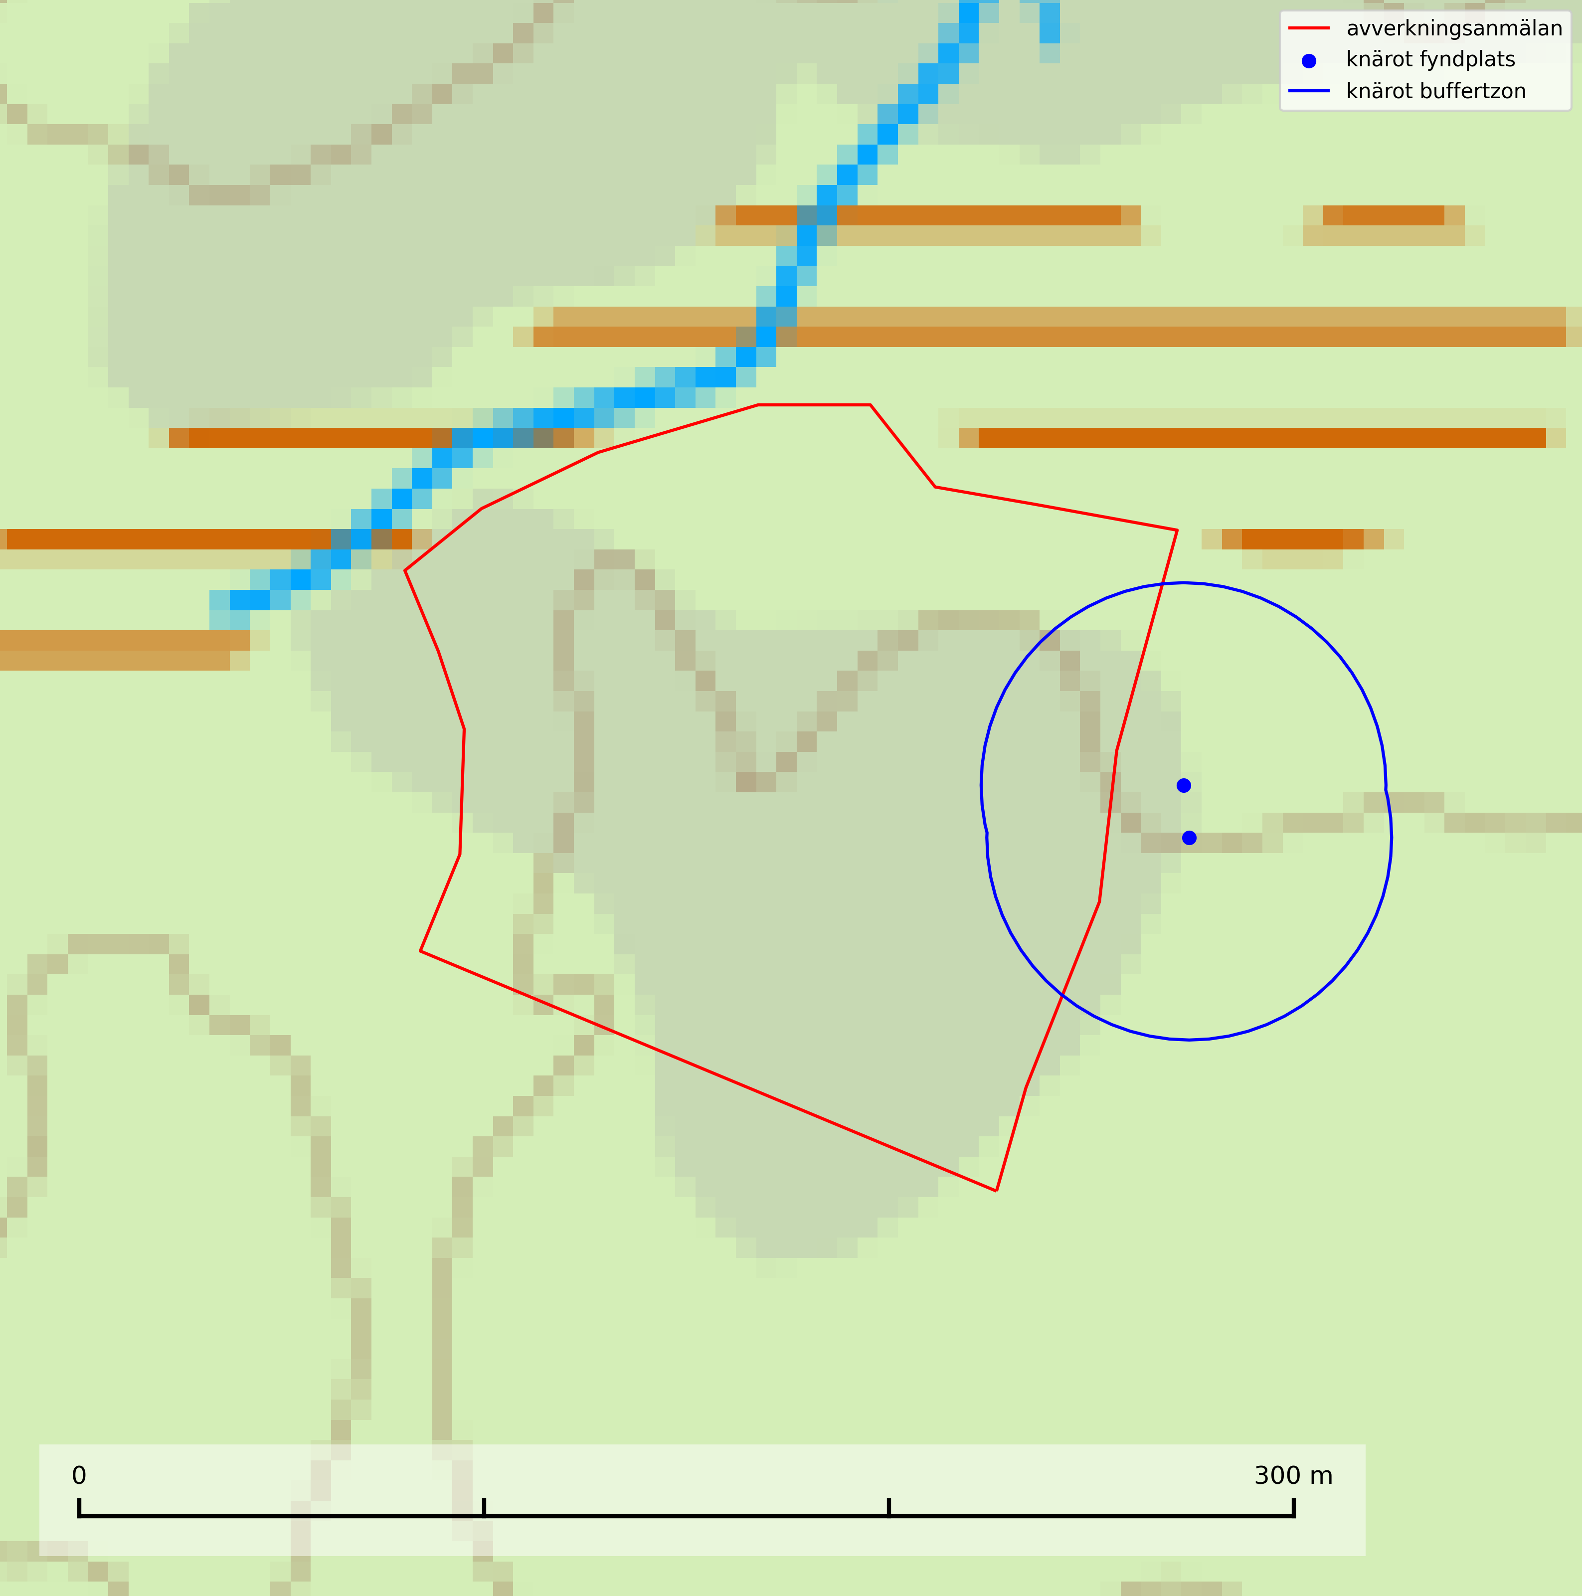

Figur 2. Fyndplatser och buffertzoner för knärot i det avverkningsanmälda området. Endast fyndplaster vars buffertzoner överlappar med det avverkningsanmälda området har tagits med i visualiseringen. Kartans mittpunktskoordinat är N 6657779, E 614294 i SWEREF 99 TM.

BILAGA 1 - Fridlysta arter